Loadrunner 测试工具
- loadrunner测试
http://baike.baidu.com/link?url=NazMFq2y8V0i4C0rRQBenrkcoOjA1jRqA6sfvTNfYzqKiITsZ12u0qQnkVG2prpjvPC2izeFkgMgJk2PUoeAAK#3_1

http://jingyan.baidu.com/album/215817f7dedfb01eda1423df.html?picindex=1 //Loadrunner入门

curl-loader //支持登录功能
webload //模拟真实用户的操作？？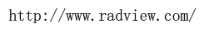
webload不能模拟多用户登录
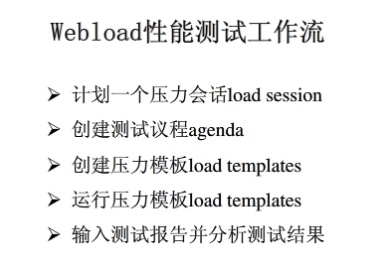
was 测试工具 //模拟用户点击操作扥等
was测试工具：
- 创建was脚本模拟用户的活动（一般通过记录浏览器的活动）
- 制作was脚本脚本简单，制作出模拟真实用户活动的脚本比较复杂（可以使用web服务器日志来确定web网站上的用户点击分布）
- 配置运行脚本的负载选项

单元测试（自己写单元测试）
Apache的ab测试工具

自己写测试：
- 自动生成用户
- 实现用户自动登录
- 登录后模拟上传文件

Loadrunner:
- 虚拟用户：（录制测试脚本）
- 场景生成器（创建运行的场景）
- 结果分析器：
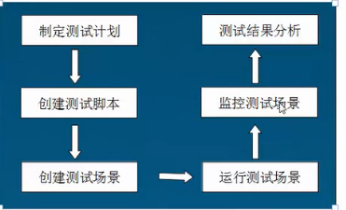
第一步：制定测试计划
- 分析被测应用
- 确定测试目标
- 设计测试
第二步：创建测试脚本（录制测试脚本）
- 明确通信协议（eg http，ftp）选择正确的协议
- 开始录制脚本
- 尝试运行脚本（成功）
- 保存脚本
第三步：创建测试场景
- 选择场景类型：（手动场景（设置用户的数量），目标场景（设置性能目标））
- 设置场景参数：组名称，脚本路径，虚拟用户数，负载发生器
第四步：运行测试场景
第五布：监控测试场景
第六步：分析测试结果

1-3 LoadRunner测试流程
1：创建测试脚本
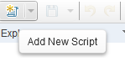
2：选择通信协议：
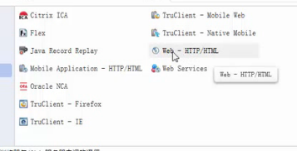
3：录制测试脚本（红色按钮）
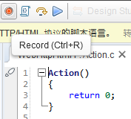
点击录制后出现如下界面：
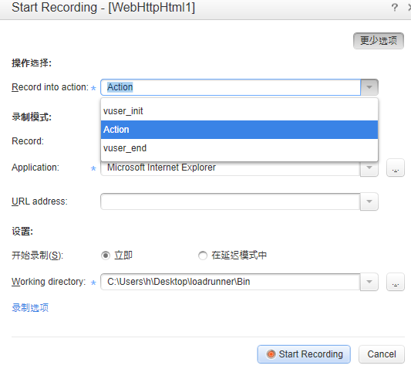
介绍：（1）Record into action 录制到操作：
Vuser_init //登录等相关操作（登录等相关脚本录制在其中，只能迭代一次，与真实场景相同）
action //将除了登录和登出以外的所有脚本放在Action中；在脚本运行中可以设置，设置次数等
vuser_end //退出登录的相关的操作

- Application：（应用程序）（对于web页面来说，就是可用的浏览器）
- url address //要测试的网址的地址
设置完成后：
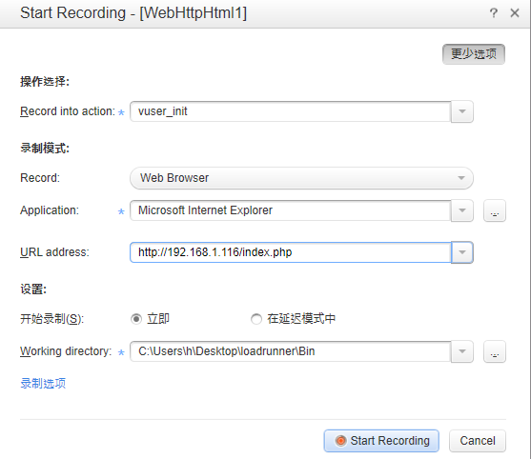

4：点击开始录制按钮（应该录制后到达登录界面，登录进入界面）
5：然后将：录制动作修改成action （然后进行操作，模拟场景过程）
6：要退出登录时修改为vuser_end;
7:点击停止录制按钮
Ps:特别注意在录制过程中录制动作的改变
8:录制完成后点击“回放”功能（看脚本是否通过）
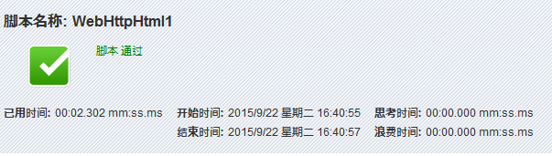

9：脚本回放成功之后，保存脚本（文件-→将脚本另存为）
10：创建controller场景
工具-→创建controller场景
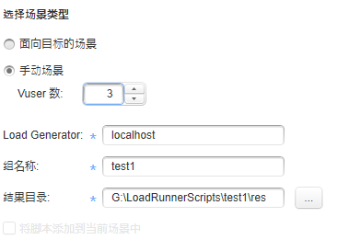
其中load Generator（负载生成器）
确定后生成如下场景：
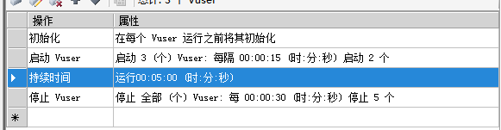
双击每行可进行配置：
（1）启动Vuser；（表示在多长时间内启动多少个user）
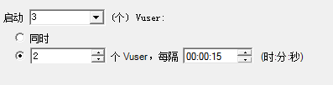
//表示在15秒内启动两个用户
- 持续时间：（让场景持续运行多长时间）
- 停止Vuser 在多长时间内停止Vuser
设置完成后；
11：点击开始场景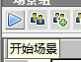
开始模拟设置的场景，运行结束后生成结果（可在结果图中查看）
12：查看结果
结果-→生成结果

第三讲 loadrunner的常见协议

注意：
  - 在录制脚本的时候有多个协议：录制的时候选择多协议（将需要使用到的协议都勾选上）
  - 在应用程序栏可以选择支持的应用（文件上传时可以选择两个协议?然后添加flash应用 测试）
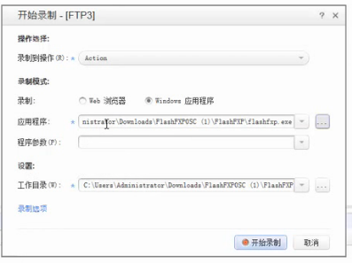

1-5 事务和事物的集合点
1：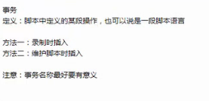
事物作用：
就是在操作过程中某一具体操作之间添加开始事物和结束事物的操作，测量出这段操作的响应时间，可以有效的测量系统的瓶颈在哪里。
(1)脚本录制过程插入事物（某一）
（2）脚本维护过程插入事物
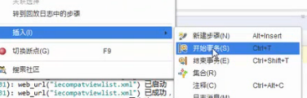
事物语句：lr_start_transaction(‘’);
Lr_end_transaction(‘’);

2:集合点：(当所有用户都到达时才开始执行脚本)
（实现真正的并发：模拟最坏的情况，模拟真正的并发，测试性能；在没有设置的时候只是在用户开始的一瞬间是并发，后面每个事物的执行时间就不相同）
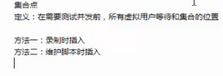
- 录制是插入（集合点只能插入在action部分）
在action中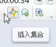（将所有用户集合在这一点）
- 点击右键-→插入-→集合
Eg: 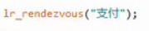
真实测试：是将事物和集合点结合使用，先创建集合点，然后创建事物（测试当所有用户都到达这一点时事物的负载情况）

1-6:脚本参数化

多用户使用的实际情况：
参数化：
针对脚本中的某些常量，定义一个或多个包含数据源的参数，达到模拟多用户真实使用环境的目的。
原因：
- 模拟真实情况
- 有些程序不允许同一账号多次登录
参数化过程：
- 确定要参数化的常量（例如：用户名，密码）
- 准备参数化数据（）
- 对脚本进行参数化
示例：
登录过程（参数化用户名和密码）
参数化用户名：
准备参数：
方法：（1）一个个注册；（2）自动化脚本生成（3）直接去数据库中导出
参数化：
- username的value处，右键--→使用参数替换--→新建参数
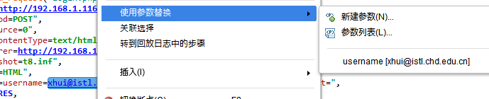
选择“新建参数”，出现如下画面：
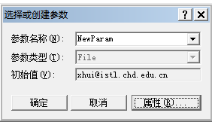
修改“参数名称”为自己想要的参数名称，点击“属性”，出现如下画面：
出现参数列表，如下所示：
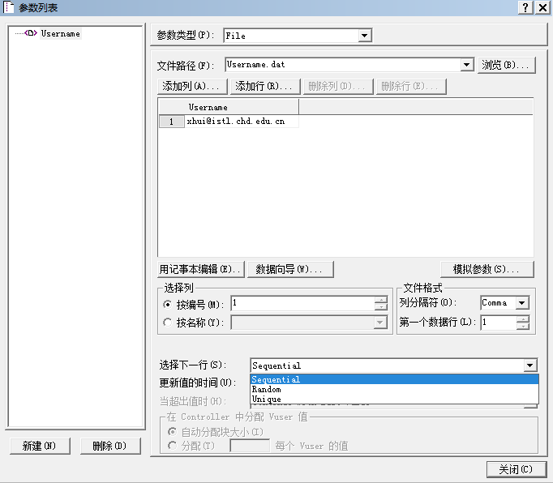
视图解释：
（1）参数类型，文件路径（使用数据向导模拟参数如何导入大量数据）
数据导入方式（待研究？？数据向导）
- 选择下一行：
Sequential（以顺序循环的方式使用用户（模拟用户数大于导入的用户数时））
Random：随机循环
Unique：虚拟用户的值不能重复
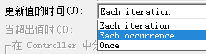
Each iteration：每个迭代开始的时候更新数据
Each occurrence：每次发生时更新数据
Once：数据只替换一次
当选额Once会出现：
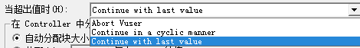
出现：Abort Vuser: //终止用户
//以循环的方式继续
//使用最后一个用户
修改参数：使用模拟用户（查看迭代效果）
迭代：就是每个虚拟用户重复次数

参数化密码：
（1）如果所有的密码都相同时就不需要参数化了：
（2）要改变时将参数名与密码对应
例如：
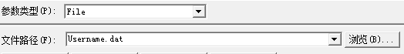
文件路径：选择对应的用户名的文件路径
添加列到用户名的文件：
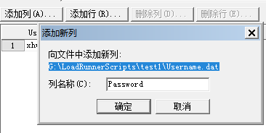
点击确定后如下：
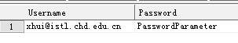
选择下一行：（选择Same line as NewParam//使密码和用户名对应）

参数设置完成后：
2：设置日志：让其记录参数
过程如下：回放-→运行时设置--→log-→extend log-→将参数替换勾上（这样在回放时就能查看参数是否成功被替换）
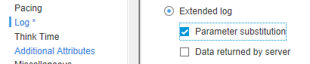
3：运行脚本（回放）
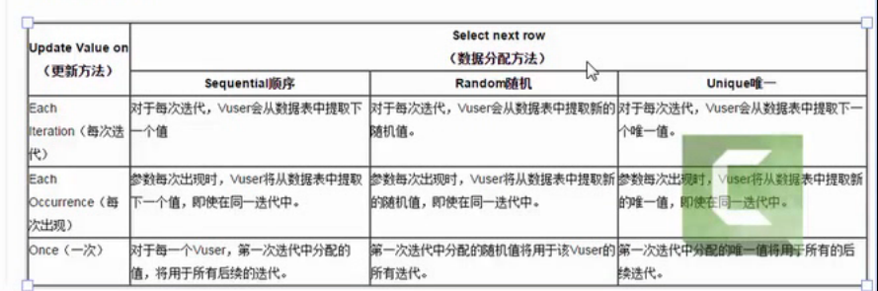
在测试时：（1）写脚本生成大量的用户（2）将脚本的参数名和密码初始化

第六讲：检查点和关联
一：检查点
1：概念：用于验证某个界面是否存在我们指定的对象（如果有某个对象，证明登录成功扥扥）
2：如何插入检查点：
  - 定位要检查页面的文字
  - 插入文字检查点（1：手写代码）
  - 设置与检查点有关的选项（默认lr的检查点未开启）
  - 查看检查点是否通过
实例：
插入文字检查点：
  - 手写代码
  - 使用Alt+Insert 找到函数（web_reg_find）(ps:要知道函数，选中函数， 按F1可看到关于函数的帮助)
  - 开启检查点的相关设置
回放-→ -→ -→
- 回放，看是否回放成功（如果回放成功，说明找到检查点）
也可图像检查点：（使用web_image_check函数）
二：关联（lr实质将自己伪装成浏览器，与服务器端进行交互；）
有一些需要变化的信息在录制脚本时以写死（例如session id，模拟的时候需要改变）
1：概念
把脚本中一些写死的数据，用服务器端传回来的最新数据进行替换
在需要时（录制脚本完成后会扫描出需要关联的值）
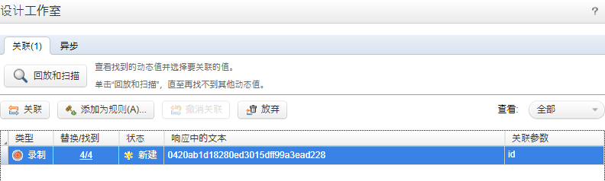
设计工作室中会自动扫面出需要关联的值：
查看扫描出的是否真正需要关联：（如果需要，点击“关联”按钮，就可以发现状态变为以应用，添加了相应的关联参数）

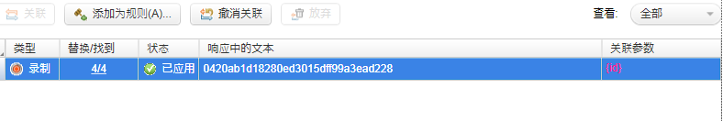

第七讲：场景设计
一：场景选择和配置
1：手动场景：手动设置虚拟用户，场景执行时间，用户加载退出方式
2：面向目标场景：输入性能目标，LR自动生成场景

手动场景创建：（打开LR Controller）
文件--→新建
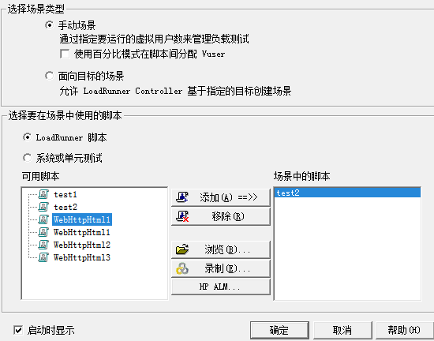

“确定”后弹出修改场景的页面：（可在全局计划中更改参数）
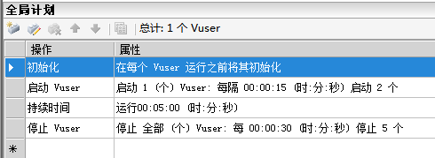
初始化：
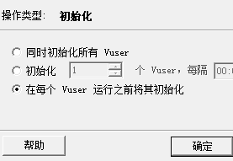
启动Vuser：
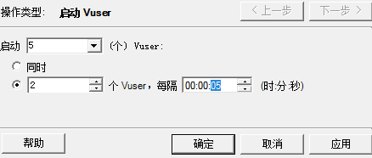
（“同时”会对服务器造成的负载过重，“选择每隔多长时间启动几个虚拟用户”分批的方式，符合实际情况）
持续时间：
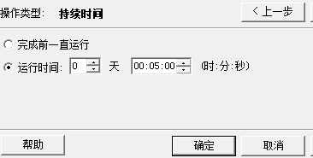
（完成前一直执行：在设置的迭代次数前一直使用）
（运行时间：根据实际运行相应时间）
交互图如下：（就是根据我们生成的计划自动生成的）
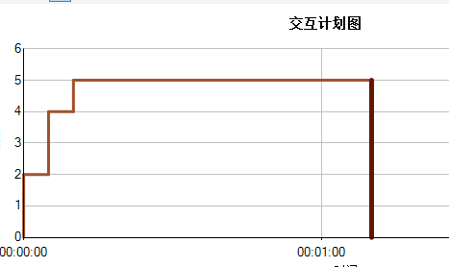
2：面向目标场景（根据设置目标让LR自动生成场景）
3：一些关于场景的设置：（在手动场景中：点击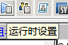）；出现如下界面：
一些关于场景参数的设置：
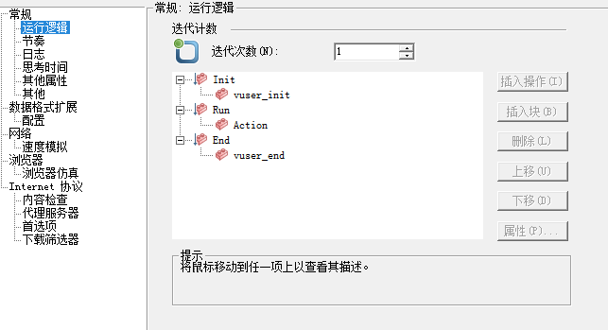
运行逻辑设置：（迭代次数：可修改块，Action的操作）
4：创建的场景中，有一个集合点的设置（场景-→集合点（录制时有集合点才能设置））
二：联合负载（将负载分在不同的服务器上，大型项目）
使用的原因：
一台服务器模拟场景，承担所有负载时，会造成这一台机器的负载过重；
概念：
由一台机器统一调度多台机器的运行场景，并负责收集同一的测试信息和执行结果。

LR的安装文件（setup.exe）-》load Generator---》只要点击就安装好了

在新建场景Load Generator中添加Load Generator
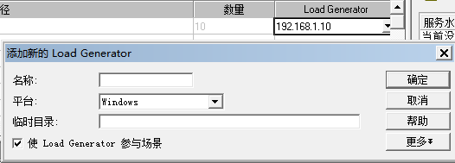
添加完成后：点击按钮，跳转到如下界面：
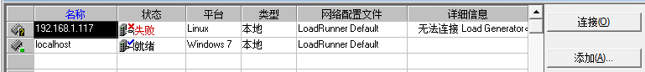
先连接看能否连接到要使用的服务器：（连接完成后就可以同时使用）
要让多台同时承担，在“场景组进行设置”：
如下：（就可以由两台服务器共同承担负载）

第八讲：运行监控与结果分析
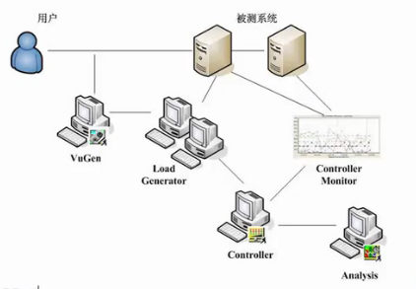
一：运行监控
常用性能监控指标：事物的平均响应时间，吞吐量，每秒请求数，虚拟用户加载过程。
Windows资源：监控服务器的性能（就可以知道同时多少个用户同时访问）
Window资源图上右键--→添加度量（要是非本机时需要用管理员用户登录）

